成都申漾科技有点公司招聘

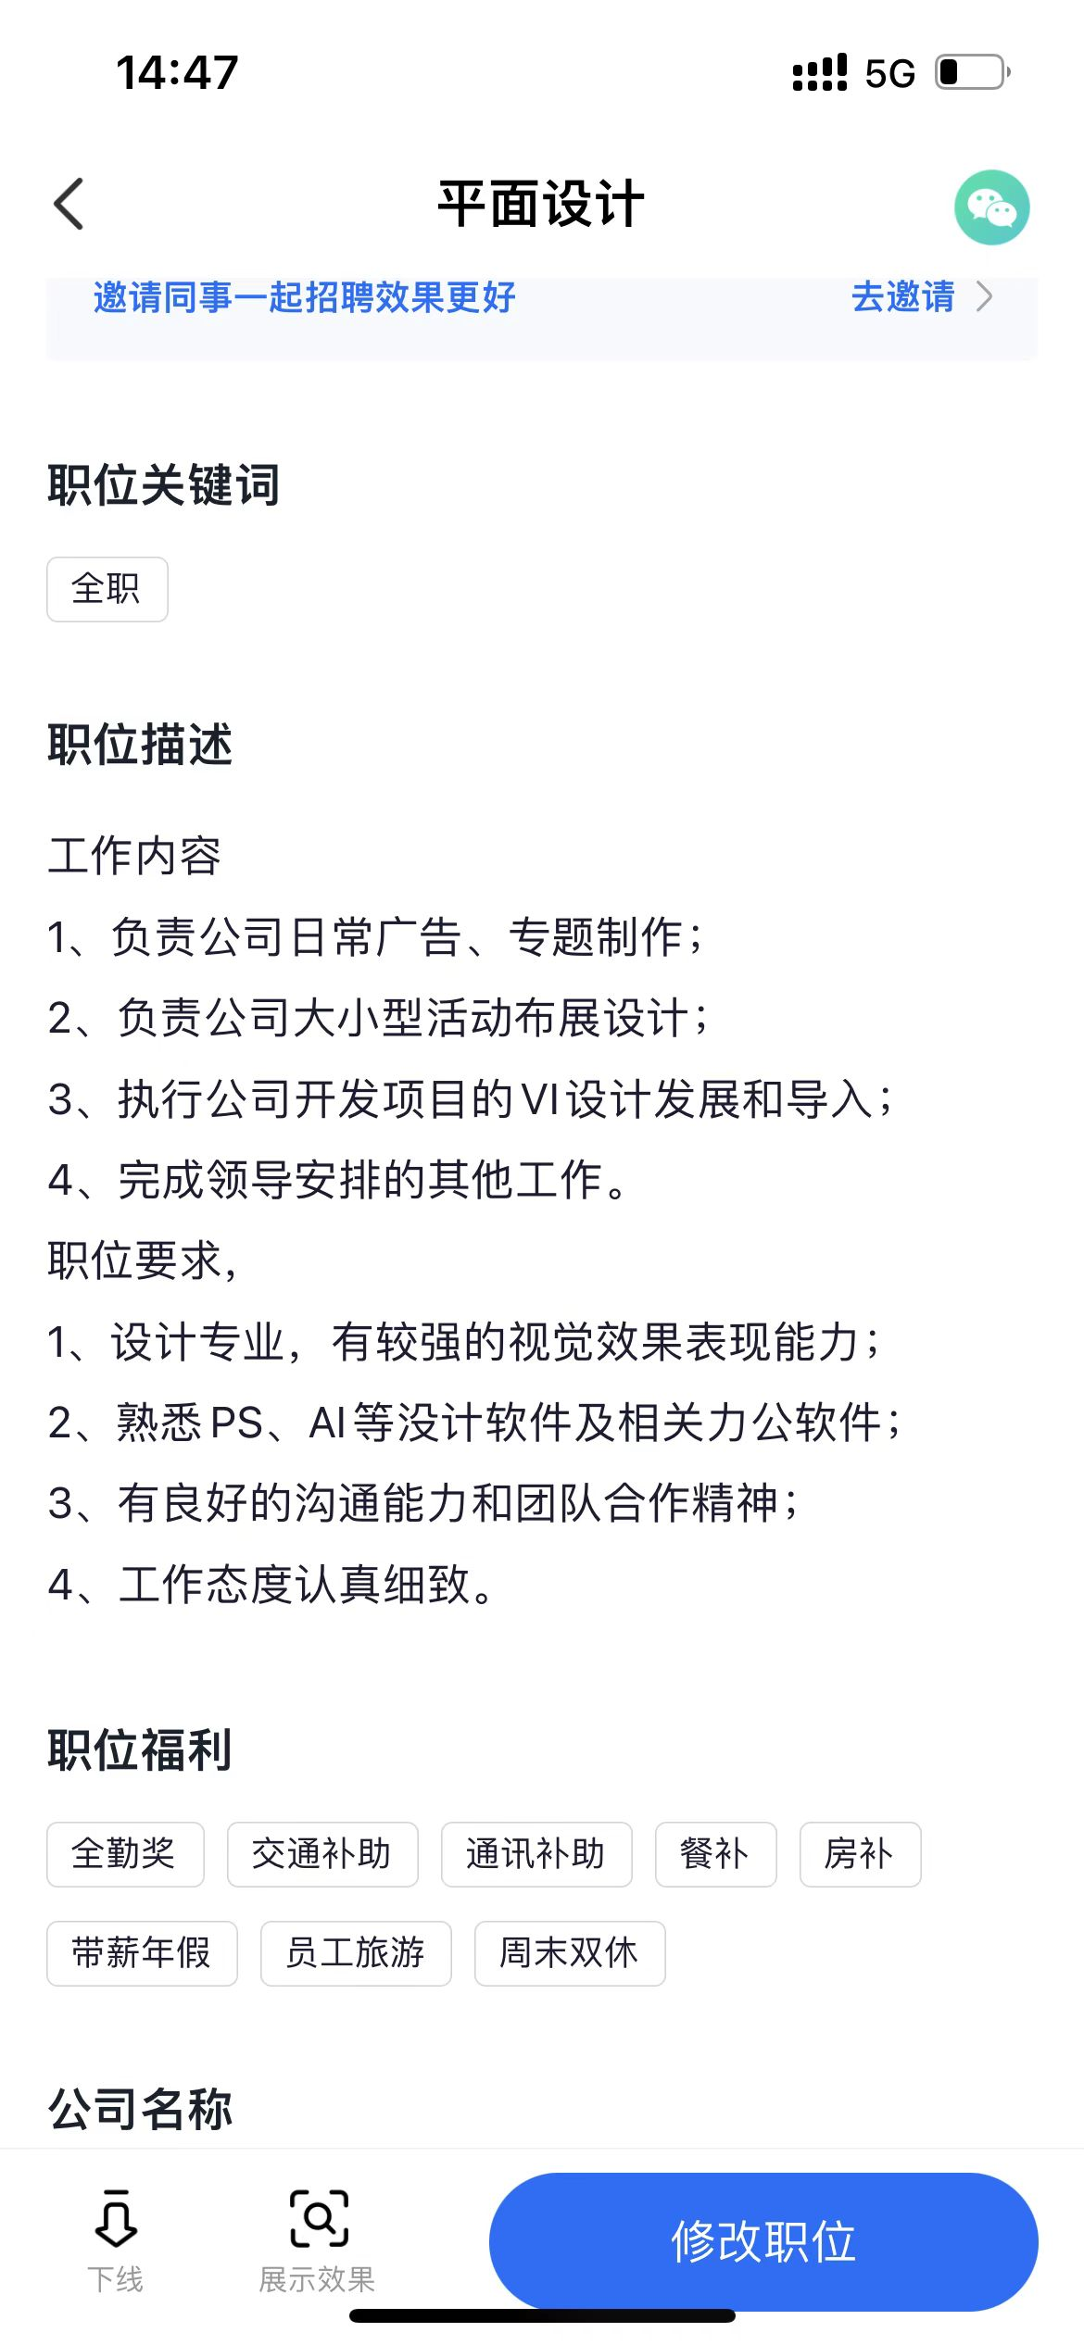
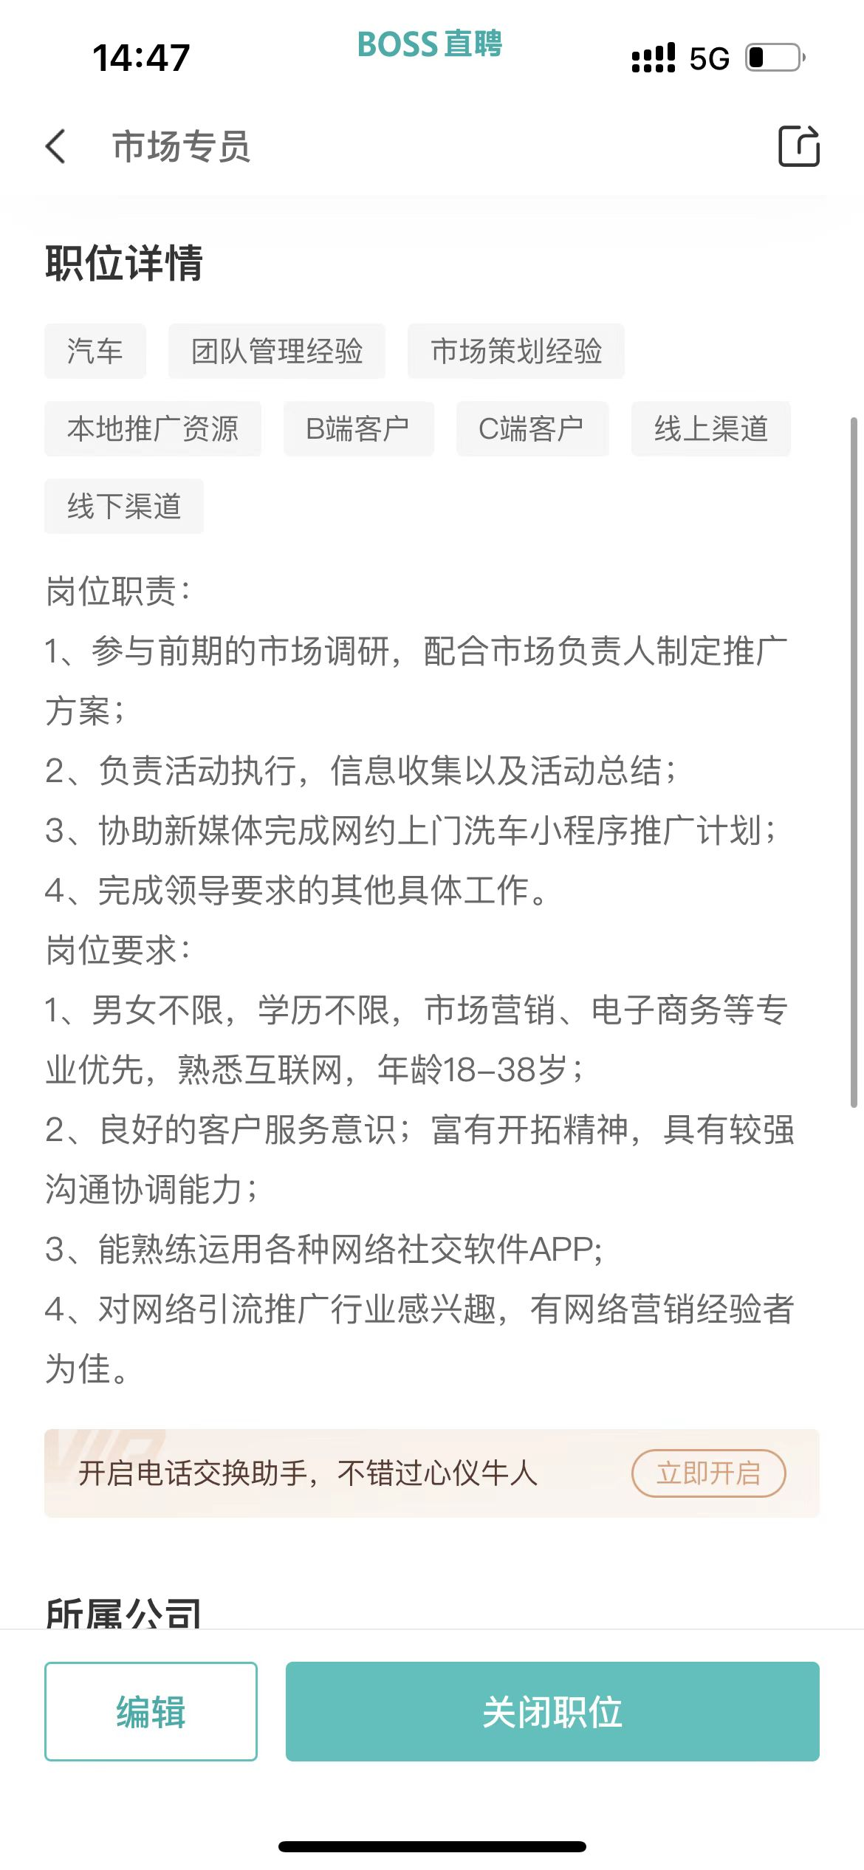
平面设计3500-4000（实习期3000）市场推广3000-5000加提成+奖励（实习期间无提成无奖励）
联系人：胡女士18908035920

